
BỘ CÔNG THƯƠNG
TRƯỜNG ĐẠI HỌC CÔNG NGHIỆP THỰC PHẨM
KHOA CÔNG NGHỆ THÔNG TIN
----



ĐỒ ÁN MÔN HỌC
PHÂN TÍCH THIẾT KẾ HỆ THỐNG THÔNG TIN

QUẢN LÝ QUÁN KARAOKE



Giáo viên hướng dẫn: Cô Nguyễn Thị Định
Nhóm thực hiện: Nhóm A304
Lớp:07DHTH1

Tp.HCM, ngày 13 tháng 05 năm 2019

BỘ CÔNG THƯƠNG
TRƯỜNG ĐẠI HỌC CÔNG NGHIỆP THỰC PHẨM TPHCM
KHOA CÔNG NGHỆ THÔNG TIN



Đồ án môn học
QUẢN LÝ QUÁN KARAOKE

GVHD: Nguyễn Thị Định
Nhóm thực hiện: Nhóm 1

- Nguyễn Thị Tiên Tiên 2001160123
- Lê Đình Lực 2001160063
- Lý Thiện Thanh 2001160107

TP.Hồ Chí Minh, ngày 13 tháng 05 năm 2019
LỜI CÁM ƠN
Để hoàn thành đề tài này, ngoài sự cố gắng và nổ lực của bản thân chúng, những kiến thức đã được học tại trường, cùng với sự hướng dẫn dạy của cô Nguyễn Thị Định, chúng em đã hoàn thành đề tài này.
Trước hết chúng em xin chân thành cám ơn cô Nguyễn Thị Định – Giảng viên môn Phân tích thiết kế hệ thống thông tin – Khoa Công nghệ thông tin – Đại học Công nghiệp Thực phẩm Tp.HCM, người đã tận tình giảng dạy và giúp đỡ để chúng em hoàn thành báo cáo: “Phân tích thiết kế hệ thống quản lý quán Karaoke” trong suốt thời gian thực hiện.
Dù cố gắng hết sức song do thời gian có hạn, khả năng còn non yếu, kinh nghiệm thực tế chưa có nhiều, nên trong báo cáo còn nhiều thiếu sót. Kính mong cô hết sức thông cảm và đưa ra những chỉ dẫn quý báo để báo cáo đề tài của chúng em được hoàn thiện hơn.
Chúng em xin chân thành cám ơn!

TP.HCM, ngày 13/05/2019

MỤC LỤC
Bảng phân công công việc 4
1.1. Giới thiệu 6
1.1.1. Khảo sát hệ thống 6
1.1.2. Phạm vi đồ án 6
1.1.3. Mục tiêu, sự cần thiết của đề tài, tại sao lại chọn đề tài này? 7
1.1.4. Các mô-đun quan trọng của phần mềm 8
1.1.5. Ưu và nhược điểm của phần mềm tham khảo 8
1.2. Phân tích đề tài 8
1.2.1. Phân tích yêu cầu hệ thống 8
1.2.2. Yêu cầu chức năng 9
1.2.3. Các công việc cần giải quyết 10
Chương II: Phân tích hệ thống 11
2.1. Trình bày các mô tả thực thể 11
2.1.1. Database design 11
2.1.2. Mô tả chi tiết các kiểu dữ liệu trong sơ đồ logic 13
2.2. Mô hình thực thể kết hợp(ERD - Entity Relationship Diagram) 16
2.3. Chuyển đổi mô hình CDM sang BDM 21
2.4. Chuyển đổi mô hình BDM sáng SQL Sever 22
2.5. Mô hình dòng dữ liệu (DFD - Data Flow Diagram) 22
Chương III: Thiết kế giao diện 27
Chương IV: Kết luận và định hướng phát triển 30
Chương V: Tài liệu tham khảo 31

Bảng phân công công việc

STT | Họ và tên | MSSV | Công việc
1 | Lý Thiện Thanh | 2001160107 | -Thiết kế giao diện, cơ sở dữ liệu
2 | Lê Đình Lực | 2001160063 | -Vẽ các mô hình DFD
3 | Nguyễn Thị Tiên Tiên | 2001160123 | -Làm word, powerpoint, chuyển đổi các mô hình


Chương I: Tổng quan đề tài

Giới thiệu

Khảo sát hệ thống
Ngày nay, công nghệ thông tin ngày càng phát triển mạnh mẽ và đi vào đời sống, được con người khai thác một cách rất hiệu quả biến nó thành công cụ lao động hữu ích và đóng vai trò rất quan trọng trong đời sống xã hội.

Xã hội ngày càng phát triển cuộc sống của mỗi con người ngày càng được cải thiện hơn do nhu cầu sống, làm việc và giải trí của con người ngày càng được nâng cao. Để đáp ứng nhu cầu đó của xã hội, nhiều công nghệ tiên tiến mới ra đời, và con người đã áp dụng nó trong cuộc sống một cách hiệu quả nhất.

Bạn có thể thấy ứng dụng công nghệ thông tin vào việc quản lý phầm mềm đang hiện diện ở tất cả mọi nơi trong cuộc sống của chúng ta. Từ ngoài đường vào đến trong nhà, từ cơ quan trường lớp cho tới gia đình, từ công việc, học tập cho tới giải trí, mua sắm ngay cả trong an ninh quốc phòng cũng dùng phần mềm. Dường như chúng là một phần không thể thiếu ở mỗi thành phố, mỗi quốc gia.

Những thành tựu của công nghệ thông tin làm thay đổi mọi mặt của đời sống xã hội, xâm nhập vào nhiều lĩnh vực khoa học, kỹ thuật, cũng như trong cuộc sống. Nó trở thành công cụ hỗ trợ đắc lực không thể thiếu trong nhiều lĩnh vực hoạt động như ứng dụng công tác quản lý, nghiên cứu....và đặc biệt trong công tác quản lý nói chung và quản lý quán Karaoke nói riêng.

Quán karaoke của bạn rất đông khách? Bạn không đủ thời gian để thanh toán theo kiểu truyền thống, quản lý thống kê doanh thu, lợi nhuận theo ngày, tháng, năm? Bạn muốn tránh thất thoát doanh thu? Bạn cần một giải pháp thông minh để loại bỏ mọi lo ngại dù bạn không có ở quán của mình nhưng doanh thu vẫn đảm bảo 100%.

Vì vậy, để giải quyết những câu hỏi những vấn đề trên chúng ta sẽ cùng nhau tìm hiểu về phần mềm quản lý quán karaoke.

Phạm vi đồ án
Trong thời đại hiện nay, ứng dụng tin học hóa vào các ngành kinh tế góp phần quan trọng trong sự thành công và tăng trưởng của từng ngành. Đặc biệt là việc ứng dụng tin học vào các lĩnh vực quản lý, ví dụ như quản lý quán Karaoke mà nhóm em chọn. Phạm vi của phần mềm quản lý quán Karaoke với quy mô vừa nhỏ và đối tượng sử dụng là các cá nhân.

Mục tiêu, sự cần thiết của đề tài, tại sao lại chọn đề tài này?
- Mục Tiêu
Đề tài nhằm mục tiêu hoàn thiện những chức năng có trong phần mềm để giúp người kinh doanh với quy mô vừa và nhỏ đơn giản hoá công việc hàng ngày: order, tính tiền. Quản lý doanh thu, chi phí, và mang đến dịch vụ tốt hơn cho khách hàng. Thực hiện bán hàng dễ dàng, hỗ trợ ghi chú món, thêm, hủy món, chuyển bàn, gộp bàn, tách hóa đơn. Nắm rõ trạng thái phục vụ từng bàn, tránh để khách đợi quá lâu. Tổng hợp thu chi, báo cáo thống kê đầy đủ chi tiết.

Và còn giúp người kinh doanh đỡ vất vã cũng như tránh việc gian dối trong khâu nhân sự,bớt đi phần nào yếu tố con người vào sổ sách.
Ngoài ra còn có tùy chọn kết nối để cập nhật thông tin, quản lý từ xa cũng như kết nối với các thiết bị hỗ trợ khác.

- Sự cần thiết của đề tài
Việc sử dụng hệ thống máy tính trong quán lý một quán Karaoke là hết sức cần thiết. Vì do số lượng phòng đông, lượt khách đến trong một ngày rất đông nếu quản lý bằng sổ sách sẽ tốn rất nhiều công sức và không có độ chính xác cao.

Vì vậy đề tài này giúp cho con người dễ dàng quản lí,dễ dàng thu chi, giúp người chủ dễ dàng hơn trong việc kinh doanh, khắc phục được khó khăn của việc kinh doanh truyền thống.

- Tại sao lại chọn đề tài này
Dịch vụ karaoke đang rất phát triển, nhất là tại các quận, huyện, thành phố lớn, nơi tập chung đông dân cư, dựa vào đó tạo cơ hội cho việc mở rộng các hoạt động văn hóa như karaoke, vũ trường, quán bar…trong khi mức sống của người dân đang không ngừng tăng lên thì cùng với đó là nhu cầu giải trí cũng ngày càng cao.

Tuy nhiên có một thực tế đáng báo động là loại hình dịch vụ này đang có xu hướng biến dạng theo chiều hướng tiêu cực bởi những cá nhân, tổ chức lợi dụng sự sơ hở của pháp luật cũng như sự buông lỏng trong hoạt động xử phạt hành chính, thanh tra kiểm tra, giám sát của các cơ quan chức năng để nhằm hoạt động bất hợp pháp, kiếm lời bất chính từ kinh doanh dịch vụ này. Từ đó gây ảnh hưởng xấu đến xã hội.

Vì thế công tác quản lý hoạt động karaoke đang trở thành vấn đề hết sức cấp bách, nan giải và trách nhiệm không phải của riêng cá nhân, tổ chức mà là trách nhiệm của toàn xã hội. Qua những thực tế và sự cấp thiết trên, nhóm em quyết định chọn đề tài “Quản lý quán karaoke” để làm đồ án kết thúc môn học.

- Lợi ích của phần mềm
Giao diện thân thiện cho phép người dùng có được đáp án nhanh chóng, giúp làm việc chủ động và hiệu quả hơn. Cải thiện hiệu quả để có lợi nhuận tốt hơn. Rút ngắn thời gian các quy trình nghiệp vụ,nhận phòng nhanh hơn. Quản lý hiệu quả các nguồn lực. Phù hợp với chủ kinh doanh.

Các mô-đun quan trọng của phần mềm

Thiết lập phòng hát: hiển thị danh sách phòng (đã có và chưa có khách), giá từng phòng, tính thời gian sử dụng, giờ bắt đầu, giờ kết thúc.
Phòng hát: hiển thị danh sách các mặt hàng mà khách order.
Menu: đồ ăn thức uống, thêm mặt hàng, xóa mặt hàng.
Tính tiền: tính tiền (thời gian sử dụng và dịch vụ khách hàng dùng).

Ưu và nhược điểm của phần mềm tham khảo
- ƯU ĐIỂM:
Không phụ thuộc vào mạng Internet do đó tình trạng mất kết nối hay kết nối mạng không ổn định sẽ không ảnh hưởng gì đến việc hoạt động trên phần mềm bán hàng. Dễ sử dụng.

Chi phí: phần mềm hoạt động offline chỉ mất phí một lần mà có thể dùng lâu dài, thời gian bạn dùng phần mềm càng lâu thì chi phí chia ra cho từng ngày càng giảm.

- NHƯỢC ĐIỂM:
Mọi dữ liệu kinh doanh đều được lưu trong bộ nhớ của phần mềm hoặc máy tính, do đó rất dễ gặp phải các sự cố về máy móc hay virus và khả năng mất các dữ liệu bán hàng là cực kì cao. Cập nhật phiên bản mới bạn phải luôn bỏ thêm một khoản chi phí nữa.

Các chức năng của phần mềm khá hạn chế và đơn giản, không phù hợp với các hệ thống cửa hàng lớn cần nhiều chức năng quản lý chặt chẽ hơn.
Trường hợp bạn sở hữu chuỗi cửa hàng thì phải cần đầu tư hệ thống server để lưu trữ các dữ liệu bán hàng với chi phí rất cao.

Phân tích đề tài

Phân tích yêu cầu hệ thống
- Phân quyền sử dụng
Admin(quản lý) : được sử dụng tất cả chức năng công cụ của toàn hệ thống
Bộ phận thu ngân, nhân viên: chỉ được phép sử dụng chức năng công cụ phụ thuộc vào chức vụ của mình

- Môi trường phát triển
Sản phẩm được phát triển dựa trên công cụ C# và SQL sever là những công cụ hỗ trợ mạnh đảm bảo tính khả thi về mặt kỹ thuật, tốn ít tài nguyên hệ thống và giá cả thành sản phẩm rẻ.
Sản phẩm được thiết kế chạy trên nền Window đảm bảo phù hợp với đa số người dùng.
Dự án phát triển phần mềm này có quy mô vừa phải, gói gọn trong một quán nên cơ sở dữ liệu tương đối nhỏ.

Yêu cầu chức năng
- Bộ phận quản lý khách hàng
- Cập nhật thông tin khách hàng.
- Đối chiếu thông tin khách hàng.
- Phân loại khách hàng.
- Bộ phận quản lý phòng hát
- Kiểm tra thông tin trạng thái phòng, tư vấn phòng cho khác.
- Lặp phiếu đặt phòng.
- Đối chiếu phiếu đặt phòng, giao phòng cho khách.
- Cập nhật trạng thái phòng.
- Bộ phận quản lý dịch vụ
- Tiếp nhận yêu cầu gọi dịch vụ.
- Kiểm tra tình trạng dịch vụ.
- Cập nhật thực đơn đồ ăn, thức uống.
- Bộ phận quản lý thanh toán
- Chọn phòng hát thanh toán.
- Kiểm tra thông tin khách hàng.
- Tính toán tiền hát, tiền dịch vụ.
- In hóa đơn thanh toán.
- Bộ phận quản lí kho
- Kiểm tra xuất – nhập, tồn kho và báo cáo chi thu
- Bộ phận quản lí nhân viên
- Thông tin nhân viên
- Ca làm việc
- Số tiền làm mỗi ca
- Thưởng , phạt
- Bộ phận quản lí chi – thu
- Quản lí số tiền chi thu hàng ngày
- Xuất báo cáo hàng ngày, hàng tháng, hàng năm, quý
- Bộ phận quản lý hệ thống
- Cập nhật hệ thống

Các công việc cần giải quyết
Đối với bộ phận Nhân Viên
Khi khách hàng có nhu cầu đặt phòng, có thế liên hệ đặt phòng trước và đăng kí các thông tin. Nhân viên có nhiệm vụ ghi nhận các thông tin đặt phòng vào phiếu đặt phòng. Và liên lạc lại với khách hàng theo thông tin đã xác nhận. Khách hàng cũng có thể đặt phòng ngay lúc đến. Khi đặt phòng thì nhân viên sẽ kiểm tra tình trạng các phòng(phòng trống, phòng đã đặt, phòng có khách) để đưa ra thông báo cho việc đặt phòng của khách hàng.
Khi lập xong phiếu đặt phòng thì nhân viên có nhiệm vụ cập nhật thông tin khách hàng vào hệ thống, nếu khách hàng mới nhân viên thêm mới khách hàng vào cơ sở dữ liệu.
Khi khách hàng đến nhận phòng hát thì nhân viên sẽ đối chiếu thông tin khách hàng, đối chiếu thông tin đặt phòng trên phiếu đặt phòng, thõa mãn thì giao phòng cho khách.
Các dịch vụ đồ ăn, thức uống trên thực đơn của quán sẽ được lưu trong cơ sở dữ liệu gồm: tên, mô tả, đơn giá. Khi khách hàng đăng ký dọi dịch vụ thì nhân viên kiểm tra xem dịch vụ còn hàng hay không? xác nhận số lượng từng loại và giao cho khách hàng.
Khi khách trả phòng, nhân viên sẽ dựa vào phiếu đăng kí xem chọn phòng hát cần thanh toán, đối chiếu thông tin khách hàng, kiểm tra dịch vụ đồ khách hàng không dùng trả lại quán trừ trong phiếu sau đó hệ thống tính toán số tiền chi phí phải trả rồi xuất ra hóa đơn thanh toán cho khách hàng.

Đối với bộ phận quản lý
Để mang lại cho khách hàng những quyền lợi nhất định thì người quản lý sẽ có trách nhiệm phân loại khách hàng gồm có những khách hàng cũ và khách hàng mới. Khách cũ khi đến hát sẽ được ưu tiên hơn qua các chương trình khuyến mãi, giảm giá của quán.
Báo cáo, thống kê thời gian dùng phòng hát, doanh thu các dịch vụ, lợi nhuận theo ngày, tháng, năm.
Đối với quản lý nhân viên thì nhân viên mới thì ghi nhận thông tin của nhân viên vào cơ sở dữ liệu, đối với nhân viên cũ có thay đổi ca làm việc thì cập nhật lại trên hệ thống.
Cập nhật lại hệ thống nếu có yêu cầu cập nhật phiên bản mới.
Đối với bộ phận quản lý kho
Kiểm tra sản phẩm nhập vào, số lượng và đơn giá. Thống kê lại những sảm phẩm còn lại còn hàng và hết hàng để thông báo lại cho nhân viên phục vụ. Báo cáo tổng số tiền chi ra để nhập hàng, những sản phẩm tồn kho cho quản lý.

Chương II: Phân tích hệ thống

Trình bày các mô tả thực thể

Database design

- Biểu mẫu Phiếu đặt phòng

PHIẾU ĐẶT PHÒNG
Số phiếu đặt:
Tên khách hàng:
Số điện thoại:
Địa chỉ:
Số phòng:....................Loại phòng:....................Giá phòng: ....................
Giờ vào: ....................
Tiền đặt cọc: ....................

Người viết Nhân viên xác nhận

- Biểu mẫu Hóa đơn thanh toán

Hóa đơn thanh toán
Số hóa đơn:
Tên khách hàng:
Số điện thoại:
Địa chỉ:
Số phòng:....................Loại phòng:....................
Giờ vào:....................Giờ ra:....................
STT | Tên dịch vụ | Đơn giá | Số lượng | Thành tiền
Tổng tiền

- Database Design
Gom nhóm chức năng

1.Cập nhật thông tin khách hàng.  2.Phân loại khách hàng | BP quản lý khách hàng | Hệ thống quản lý quán Karaoke
3.Chọn phòng  4.Cập nhật phòng  5.Giao phòng | BP quản lý phòng hát | Hệ thống quản lý quán Karaoke
6.Chọn dịch vụ  7.Cập nhật dịch vụ | BP quản lý dịch vụ | Hệ thống quản lý quán Karaoke
8.Chọn phòng hát thanh toán  9.In hóa đơn thanh toán | BP quản lý thanh toán | Hệ thống quản lý quán Karaoke
10.Thông tin nhân viên  11.Cập nhật thông tin nhân viên | BP quản lý nhân viên | Hệ thống quản lý quán Karaoke
13.Xuất, nhập kho  14.Tồn kho  15.Báo cáo chi thu hàng | BP quản lý kho | Hệ thống quản lý quán Karaoke
16.Cập nhật hệ thống | BP quản lý hệ thống | Hệ thống quản lý quán Karaoke

- Vẽ sơ đồ

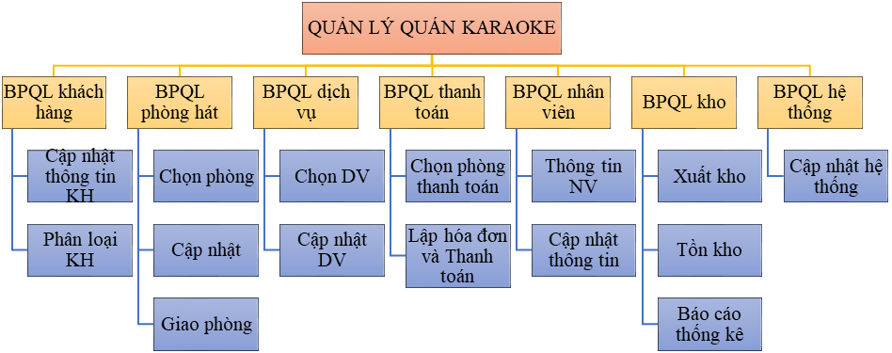

Mô tả chi tiết các kiểu dữ liệu trong sơ đồ logic

KHACHHANG(MaKH, HoTen, SDT)

DATPHONG(MaKH, TimeVao, TimeRa, NgayDat)

PHONG(MaPhong, MaLoaiPhong, TenPhong, NgayDat, TrangThai)

LOAIPHONG(MaLoaiPhong, TenLoaiPhong, GiaPhong)

DICHVU(MaDV, TenDV, DVT, DonGia)

CT_SDDV(MaHD, MaDV, SoLuong)

HOADON(MaHD, NgayDat, NgayLap, GhiChu, TongTien)

NHANVIEN(MaNV, TenNV, SDT, DiaChi, CaLam)

PHIEUNHAPKHO(MaPhieuNhap, MaNV, NgayLap, SoLuong, DonGia, ThanhTien)

KHO(SLCon)

- Bảng KHACHHANG: Bảng này chứa thông tin khách hàng.

STT | Tên thuộc tính | Kiểu | Ràng buộc | Ý nghĩa/ghi chú
1 | MaKH | Number | Primary Key | Mã khách hàng, mỗi khách hàng có một mã duy nhất
2 | HoTen | Text | Not null | Họ và tên khách hàng
3 | SDT | Text |  | Số điện thoại

- Bảng LOAIPHONG: Bảng này chứa dữ liệu về loại phòng hát

STT | Tên thuộc tính | Kiểu | Ràng buộc | Ý nghĩa/ghi chú
1 | MaLoaiPhong | Number | Primary Key | Mã loại phòng, mỗi loại phòng hát cụ thể có một mã duy nhất
2 | TenLoaiPhong | Text | Not null | Tên loại phòng (Vd: Vip, Normal)
3 | GiaPhong | Curreny |  | Giá thuê phòng/Giờ

- Bảng DICHVU: Bảng này chứa dữ liệu về sản phẩm phụ của quán.

STT | Tên thuộc tính | Kiểu | Ràng buộc | Ý nghĩa/ghi chú
1 | MADV | Number | Primary Key | Mã sản phẩm, mỗi sản cụ thể phẩm có một mã duy nhất
2 | TenDV | Text | Not null | Tên sản phẩm
3 | DVT | Text |  | Đơn vị tính của mỗi sản phẩm
4 | DonGia | Currency |  | Đơn giá của sản phẩm

- Bảng PHONG: Bảng này chứa dữ liệu về phòng hát

STT | Tên thuộc tính | Kiểu | Ràng buộc | Ý nghĩa/ghi chú
1 | MaPhong | Number | Primary Key | Mã phòng hát, mỗi phòng hát cụ thể có một mã duy nhất
2 | TenPhong | Text | Not null | Tên phòng hát
3 | MaLoaiPhong | Number | Foreign Key | Mã loại phòng, đây là khóa ngoại sẽ liên kết đến bảng LOAIPHONGHAT
4 | TrangThai | Yes/No |  | Trạng thái của phòng, đang rảnh(NO)/đã thuê (YES)
5 | NgayDat | DateTime |  | Ngày đặt phòng

- Bảng CT_SDDV: Bảng này chứa thông tin chi tiết về các sản phẩm mà khách hàng đã sử dụng, được tính trong hóa đơn.
STT | Tên thuộc tính | Kiểu | Ràng buộc | Ý nghĩa/ghi chú
1 | MaHD | Number | Primary Key | Mã hóa đơn, khóa ngoại đến bảng HOADON
2 | MaDV | Number | Primary Key | Mã sản phẩm, khóa ngoại đến bảng SANPHAM
3 | SoLuong | Number |  | Số lượng sản phẩm.

- Bảng DATPHONG: Bảng này chứa thông tin về việc đặt phòng hát

STT | Tên thuộc tính | Kiểu | Ràng buộc | Ý nghĩa/ghi chú
1 | MaKH | Text | Foreign Key | Mã khách hàng đặt phòng,  Là khóa ngoại đến bảng KHACHHANG
2 | TimeVao | Date/Time |  | Thời gian ghi nhận được khi khách hàng vào phòng
3 | TimeRa | Date/Time |  | Thời gian ghi nhận được khi khách hàng trả phòng
4 | NgayDat | DateTime |  | Ngày đặt phòng

- Bảng HOADON: Bảng này chứa thông tin về hóa đơn.

STT | Tên thuộc tính | Kiểu | Ràng buộc | Ý nghĩa/ghi chú
1 | MaHD | Number | Primary Key | Mã hóa đơn
2 | NgayLap | Date/Time |  | Thời điểm tạo hóa đơn
3 | NgayDat | Date/Time |  | Thời điểm đặt phòng
4 | GhiChu | Text |  | Ghi chú
5 | TongTien | Yes/No |  | Tổng tiền sử dụng dịch vụ và tiền phòng hát

- Bảng NHANVIEN: Bảng này chứa thông tin của nhân viên

STT | Tên thuộc tính | Kiểu | Ràng buộc | Ý nghĩa/ghi chú
1 | MaNV | Number | Primary Key | Mã nhân viên
2 | TenNV | Text | Not Null | Tên nhân viên
3 | SDT | Text |  | Số điện thoại
4 | DiaChi | Text |  | Địa Chỉ
5 | CaLam | Text |  | Ca làm việc

Mô hình thực thể kết hợp(ERD - Entity Relationship Diagram)
Mô hình xử lý nghiệp vụ của bộ phận thanh toán

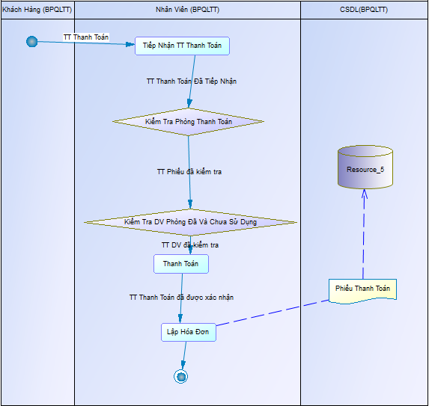

Mô hình xử lý nghiệp vụ của bộ phận quản lý phòng hát

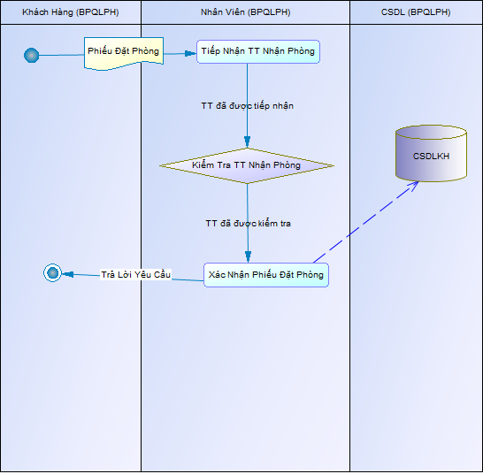

Mô hình xử lý nghiệp vụ của bộ phận quản lý kho

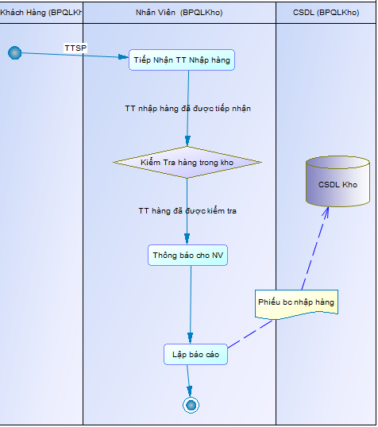

Mô hình xử lý nghiệp vụ của bộ phận quản lý nhân viên

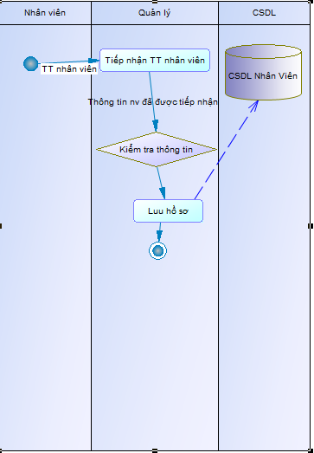

Mô hình xử lý nghiệp vụ của bộ phận quản lý khách hàng

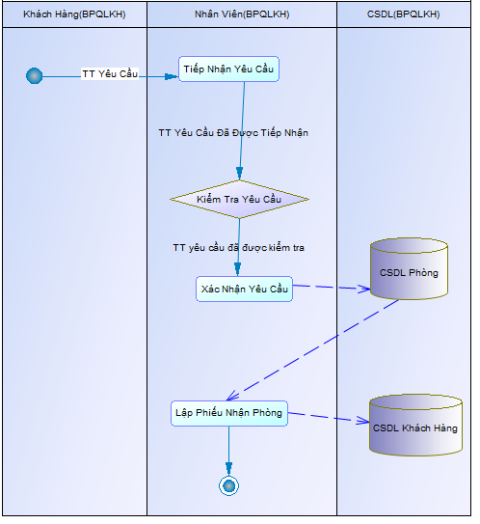

Chuyển đổi mô hình CDM sang BDM
Mô Hình CDM

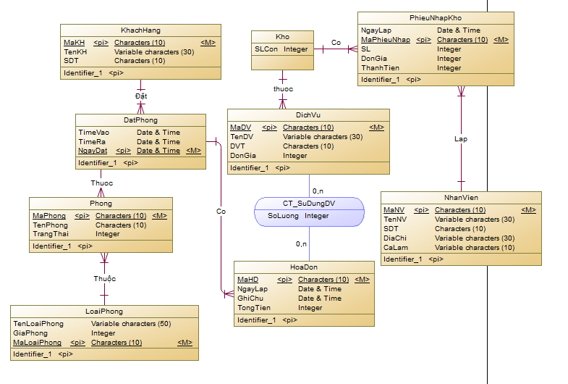

Mô Hình BDM

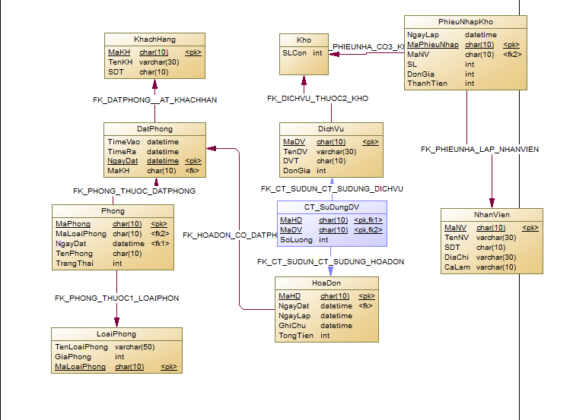

Chuyển đổi mô hình BDM sáng SQL Sever

Mô hình dòng dữ liệu (DFD - Data Flow Diagram)

Mô hình phân rã cấp 1
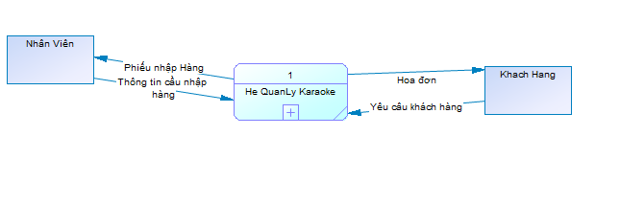

Mô hình phân rã cấp 2

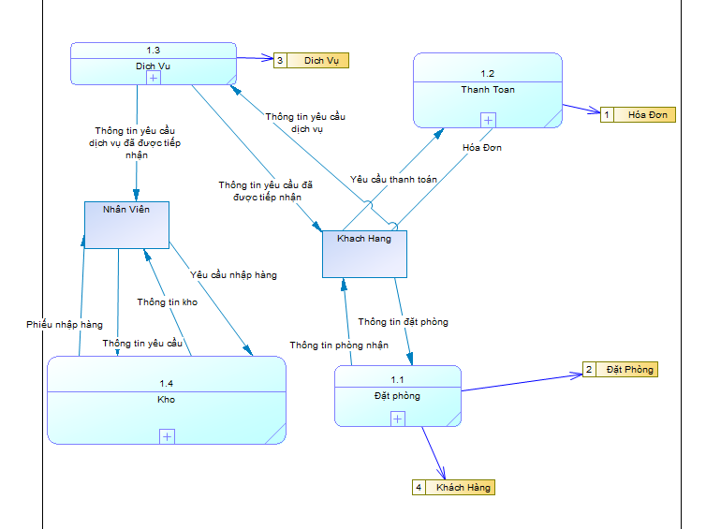

Mô hình phân rã chức năng đặt phòng
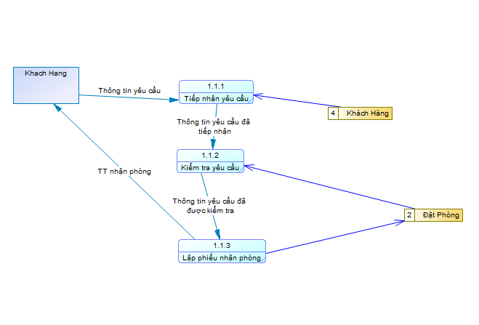
Mô hình phân rã bộ phận dịch vụ
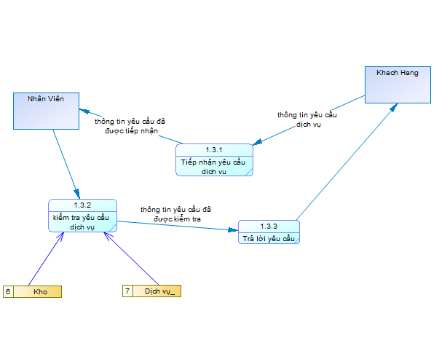

Mô hình phân rã bộ phận kho
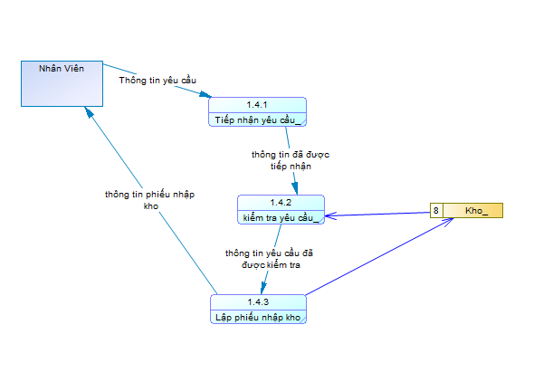

Mô hình phân rã chức năng thanh toán
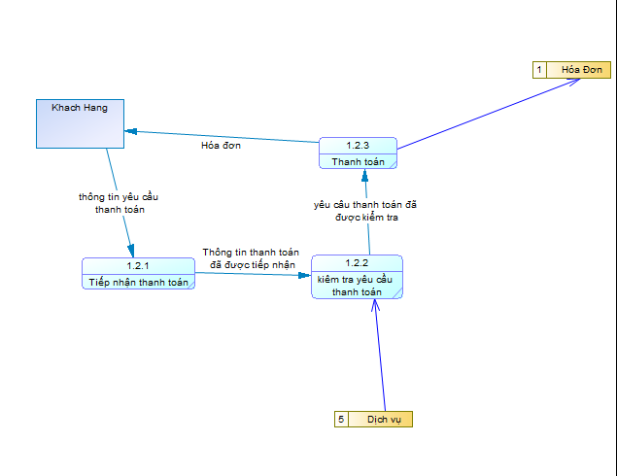

Chương III: Thiết kế giao diện

Form đăng nhập hệ thống

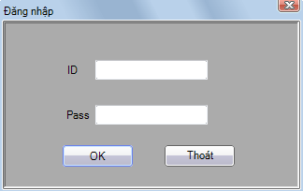

Form Phòng Hát

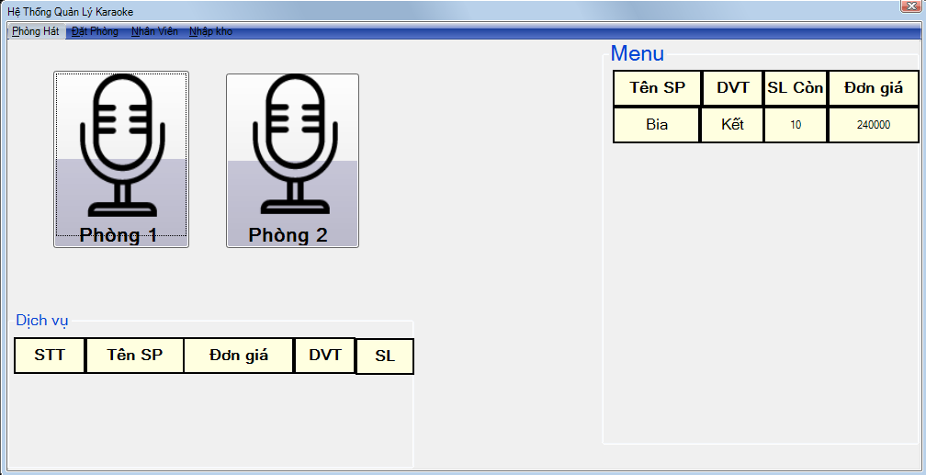

Form Đặt Phòng

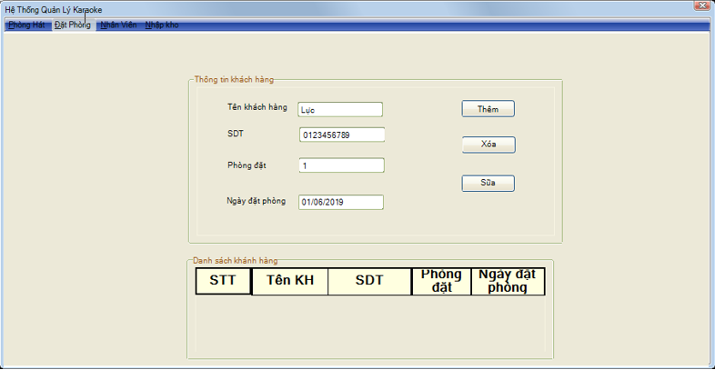

Form Nhân Viên

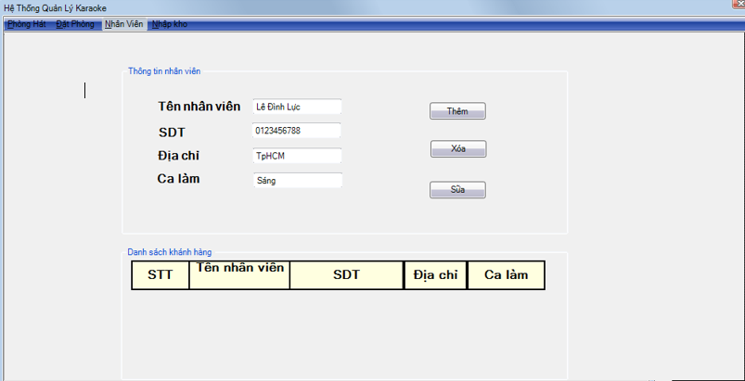

Form Nhập Kho

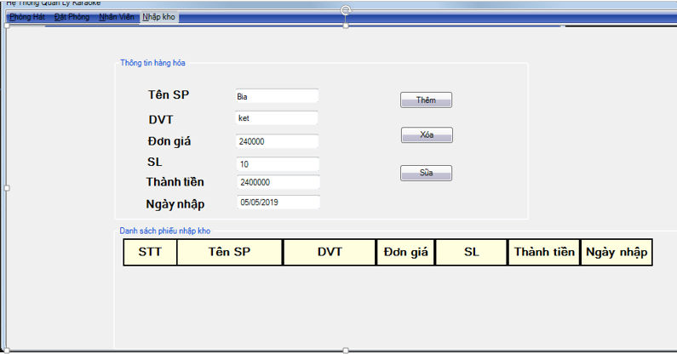

Chương IV: Kết luận và định hướng phát triển
Tóm lại, cuộc sống càng hiện đại thì nhu cầu vui chơi giải trí của con người cũng ngày càng tăng cao. Và Karaoke là một hình thức thư giản, xả stress được nhiều khách hàng lựa chọn. Từ sự gia tăng nhu cầu của khách hàng dẫn đến qui mô của các quán kinh doanh Karaoke ngày càng mở rộng.
Từ trước đến nay đa số các hộ kinh doanh dịch vụ Karaoke đều quản lý theo kiểu ghi chép truyền thống, tuy nhiên khi mà mỗi quán hằng ngày phải vận hành hàng chục phòng hát và tiếp nhận hàng trăm lượt khách hàng thì việc quản lý trở nên khó khăn hơn nhiều.
Vì thế, hệ thống quản lý của nhóm chúng em có thể giải quyết được một số vấn đề khó khăn đặt ra và đáp ứng mục tiêu ban đầu, giúp giải quyết được về vấn đề lưu trữ các thông tin khách hàng, nhân viên, và các thông tin kho, các báo cáo thống kê chi thu hằng ngày, giúp tiết kiệm được thời gian và tránh sai xót hay thất thoát trong việc kiểm tra tiền hằng ngày. Nhằm mục tiêu hoàn thiện những chức năng có trong phần mềm để giúp người kinh doanh với quy mô vừa và nhỏ đơn giản hoá công việc hàng ngày.
Nhưng bên cạnh đó cũng còn một số chức năng chưa tối ưu và chưa được cải thiện một cách tốt nhất. Vì lí do đó, định hướng phát triển của nhóm chúng em là sẽ cải thiện nhiều chức năng tích hợp, nâng cấp các chức năng một cách tối ưu để giải quyết bài toán quản lý không còn là nỗi lo.

Chương V: Tài liệu tham khảo
Đề tài Xây dựng phần mềm quản lý Karaoke (Trường Cao Đẳng Kỹ Thuật Lý Tự Trọng, Khoa Công Nghệ Thông Tin)

Link: https://123doc.org/document/3588378-de-tai-xay-dung-phan-mem-quan-ly-karaoke.htm

Đồ án Phân Tích và Thiết Kế Phần Mềm ( Trường Đại Học Khao Học Tự Nhiên , Khoa Công Nghệ Thông Tin)

Link: https://sharecode.vn/source-code/phan-mem-quan-ly-quan-karaoke-bao-cao-1406.htm#Download

Hình ảnh sử dụng trong hệ thống

Link: https://www.iconfinder.com/

